  - PROGRAM KERJA
Sesuai dengan Rencana Pembangunan Jangka Menengah Desa, Kepala Desa membuat Program Kerja Tahunan Kepala Desa Jemowo yang dijabarkan melalui Visi dan Misi sebagai berikut :
      - Visi dan Misi
Visi : Mewujudkan Jemowo “MaJu” (Mapan dan Jujur)

Misi :
Berdasarkan Visi Desa Jemowo untuk jangka 5 (lima) tahunan, maka misi Desa Jemowo merupakan penjabaran lebih operasional terhadap visi di atas. Adapun rumusan misi Desa Jemowo adalah :

- Mensejahterakan Masyarakat;
- Melaksanakan Pembangunan Desa;
- Meninkatkan Sumberdaya Manusia Yang Berkualitas;
- Mengutamakan Musyawarah Untuk Kepentingan Desa;
- Meningkat Kualitas Bertaqwa Kepada Agama Yang Dianut / Kepercayaan;

  - KEADAAN UMUM
- Kondisi Geografis :
  - Luas Wilayah Desa Jemowo : 568,2383 Ha.
  - Batas-batas wilayah meliputi :
- Sebelah utara : Desa Sumur
- Sebelah timur : Desa Karanganyar
- Sebelah Selatan : Desa Dragan, Desa Telogowatu
- Sebelah Barat : Desa Sangup
  - Keadaan tanah menurut penggunaan terperinci sebagai berikut :
    - Luas Tanah Sawah : 0 Ha
a. Irigasi tehnis : 0 Ha
b. Irigasi ½ Tehnis : 0 Ha.
c. Irigasi sederhana : 0 Ha
d. Irigasi Tadah Hujan : 0 Ha
    - Luas Tanah Kering/ Tegalan :
        - Tanah pekarangan : 296,1580 Ha
        - Tanah Tegalan/ Kebun : 248,7803 Ha
        - Tanah Kas Desa :
- Tanah Kas Desa Murni : 3,7317 Ha
- Tanah Kas Desa Bekas Lungguh : 15,4848 Ha
        - Lapangan Desa Baru : 1,6 Ha
        - Perkantoran : 0,2 Ha
        - Tanah desa dipinjam Sekolah SD : 0,8 Ha
        - Tanah Kuburan : 1,504 Ha

- Demografi dan Monografi Desa
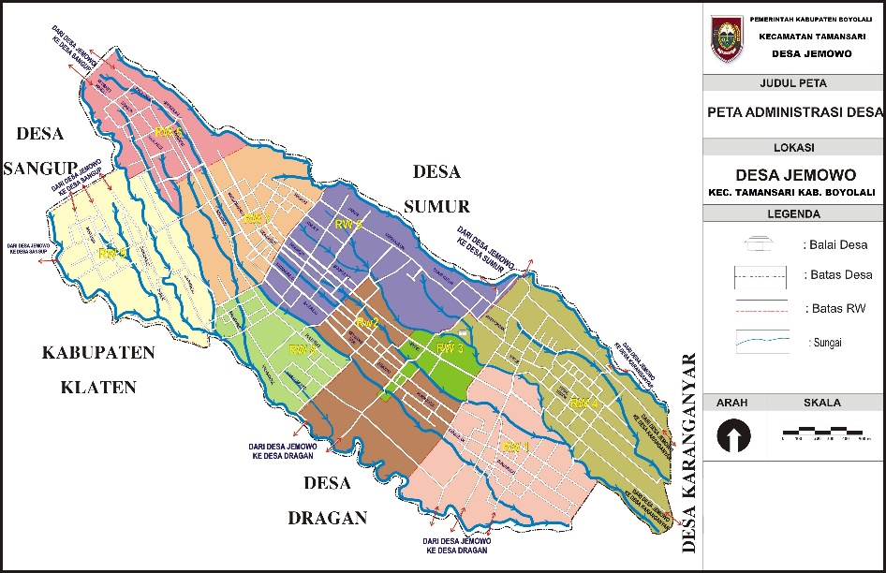
  - Peta Desa

  - Jumlah Penduduk keseluruhan : 5.477 Jiwa

  - Jumlah penduduk menurut jenis kelamin
- Laki-laki : 2.781 Jiwa
- Perempuan : 2.696 Jiwa

  - Jumlah Kepala Keluarga (KK) : 1.934 KK
- Kepala Keluarga Laki-Laki : 1.656 KK
- Kepala Keluarga Perempuan : 276 KK
- Kepala Keluarga Miskin : 387 KK

  - Suku Bangsa Mayoritas Jawa

  - Jumlah penduduk menurut pendidikan
- Tdk / Belum Sekolah : 1.032 Orang
- Belum Tamat SD/Sederajat : 957 Orang
- Tamat SD/Sederajat : 1.621 Orang
- SLTP/Sederajat : 961 Orang
- SLTA/Sederajat : 733 Orang
- Diploma I/II : 15 Orang
- Akademi/Diploma III/S. Muda : 41 Orang
- Diploma IV/Strata I : 113 Orang
- Strata II : 3 Orang
- Strata III : 1 Orang

  - Jumlah penduduk menurut mata pencaharian / pekerjaan
- | Belum/Tidak Bekerja | : | 876 | Orang
- | Mengurus Rumah Tangga | : | 225 | Orang
- | Pelajar/Mahasiswa | : | 1.016 | Orang
- | Pensiunan | : | 30 | Orang
- | Pegawai Negeri Sipil | : | 29 | Orang
- | TNI | : | 2 | Orang
- | Polri | : | 2 | Orang
- | Perdagangan | : | 43 | Orang
- | Petani/Pekebun | : | 2.015 | Orang
- | Peternak | : | 3 | Orang
- | Karyawan Swasta | : | 517 | Orang
- | Karyawan BUMN | : | 1 | Orang
- | Karyawan Honorer | : | 13 | Orang
- | Buruh Harian Lepas | : | 54 | Orang
- | Buruh Tani/Perkebunan | : | 197 | Orang
- | Pendeta | : | 2 | Orang
- | Guru | : | 15 | Orang
- | Arsitek | : | 1 | Orang
- | Bidan | : | 3 | Orang
- | Perawat | : | 3 | Orang
- | Sopir | : | 15 | Orang
- | Pedagang | : | 18 | Orang
- | Perangkat Desa | : | 8 | Orang
- | Kepala Desa | : | 1 | Orang
- | Wiraswasta | : | 388 | Orang

  - Jumlah penduduk menurut agama
- | Islam | : | 5.287 | Orang
- | Kristen | : | 170 | Orang
- | Katholik | : | 4 | Orang
- | Hindu | : | 13 | Orang
- | Budha | : | - | Orang
- | Kepercayaan | : | 3 | Orang

  - Wilayah Administratif Desa
- | Wilayah Kadus | : | 4 | Kadus
- | Wilayah RW | : | 9 | RW
- | Wilayah RT | : | 55 | RT
- | Dukuh | : | 29 | Dukuh
  - Sarana Pendidikan
- | KB/PAUD/TK Terpadu  - Yayasan Desa  - Yayasan Swasta | :  : | 3  2 | KB/PAUD/TK Terpadu  KB/PAUD/TK Terpadu
- | Taman Kanak-kanak/TK  - Yayasan Desa  - Yayasan Swasta | :  : | 3  2 | TK  TK
- | Sekolah Dasar Negeri/MI/SD Swasta  - SD Negeri  - MI/SD Swasta | :  : | 4  - | SD Negeri  MI/SD Swasta
- | SMP/MTS/SMP Swasta  - SMP Negeri  - MTS/SMP Swasta | :  : | -  - | SMP Negeri  MTS/SMP Swasta
- | SMA/Sederajat  - SMA Negeri  - MAN/SMA Swasta | :  : | -  - | SMA Negeri  MAN/SMA Swasta
- | Akademi/Perguruan Tinggi  - Negeri  - Swasta | :  : | -  - | Akademi/Perguruan Tinggi  Akademi/Perguruan Tinggi

  - Sarana Ibadah
- | Masjid | : | 26 | Masjid
- | Mushola | : | 10 | Mushola
- | Gereja | : | 4 | Gereja
- | Pura | : | - | Pura
- | Wihara | : | - | Wihara
- | Klenteng | : | - | Klenteng

  - Sarana Olahraga
- | Lapangan Sepakbola | : | 1 | Lapangan
- | Lapangan Bola Volly | : | 2 | Lapangan
- | Lapangan Bulu Tangkis | : | - | Lapangan
- | Tempat Olahraga Lainnya | : | -

  - Sarana Kesehatan
- | Puskesmas | : | 1 | Unit
- | Poliklinik/Balai Pengobatan | : | 1 | Unit
- | Poskesahatan RT | : | 55 | Poskes

  - Pasar Desa/Sarana Perekonomian Lainnya
- | Pasar Desa | : | 1 | Pasar
- | Komplek Ruko/Kios Milik Desa | : | 1 | Komplek

- Kelembagaan Desa
- | BPD | : | 9 | Orang
- | KPMD | : | 5 | Orang
- | PKK  - PKK Induk  - PKK Dusun  - PKK RT/RW | :  :  : | 1  4  55 | Kelompok  Kelompok  Kelompok
- | Posyandu  - Posyandu Induk  - Posyandu | :  : | 1  8 | Posyandu  Posyandu
- | Karang Taruna  - Karang Taruna  - Karang Taruna RT/Dukuh | :  : | 1  17 | Kelompok  Kelompok
- | Kelompok Tani/Ternak
 | - Gabungan Kelompok Tani | : | 1 | Kelompok
 | - Kelompok Tani | : | 27 | Kelompok
 | - Kelompok Wanita Tani | : | 2 | Kelompok
 | - Kelompok Ternak | : | 3 | Kelompok
- | Kelompok Kesenian
 | - Seni Ketoprak | : | 3 | Kelompok
 | - Seni Karawitan | : | 9 | Kelompok
 | - Seni Tari | : | 2 | Kelompok
 | - Seni Tari Reog | : | 7 | Kelompok
 | - Seni Rebana | : | 6 | Kelompok
 | - Campursari | : | 4 | Kelompok
 | - Dangdut/Orkes | : | 3 | Kelompok

- Kepala Desa dan Perangkat Desa
NO | NAMA | ALAMAT | JABATAN
1 | UNTUNG | Madang RT 05/RW 07 | KEPALA DESA
2 | HARI KRISTIANTO | Kembangsari RT 01/02 | SEKRETARIS DESA
3 | SRI HARTATI | Gendulan RT 02/01 | KAUR UMUM DAN PERENCANAAN
4 | RIWIN | Gandurejo RT 04/09 | KAUR KEUANGAN
5 | SUWARTO | Kembangsari RT 02/02 | KASI PEMERINTAHAN
6 | NGATIMO | Dukuhrejo RT 08/01 | KADUS I
7 | SURANTO | Tritis RT 04/04 | KADUS II
8 | WIYANA | Banyusri RT 04/09 | KADUS III
9 | SLAMET RISYANTO | Wonorejo RT 03/09 | KADUS IV
10

Kepala Desa Jemowo

U N T U N G

